PROGRAMA
OAXACA, CALPULALPAM Y GUELATAO
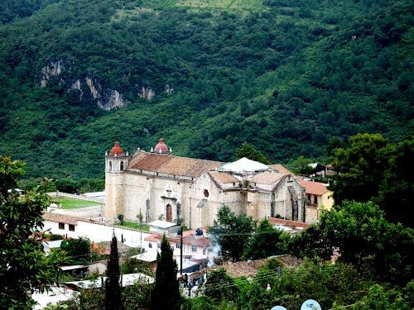
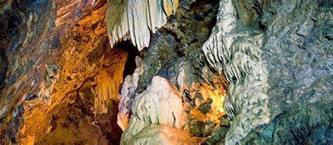
04 días/ 03 noches

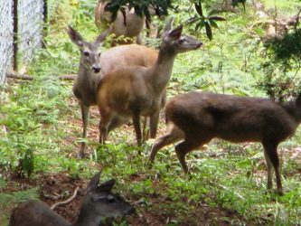
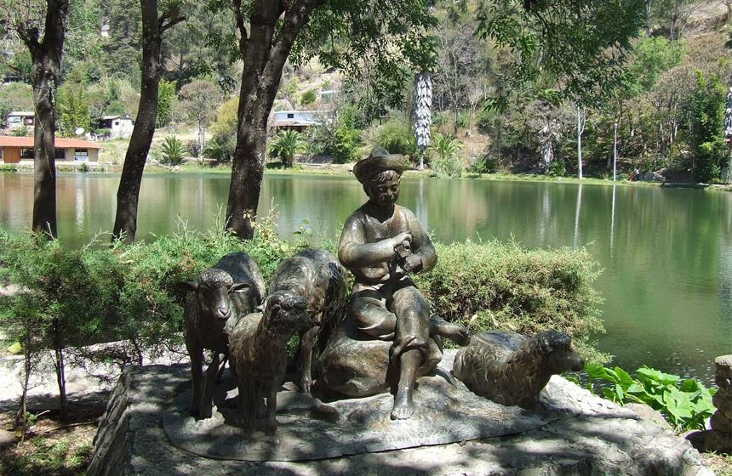

Guelatao, Calpulálpam, Sierra Juárez

Mínimo 2 personas.
Salidas Diarias

ITINERARIO

DIA 01 – IN / OAXACA
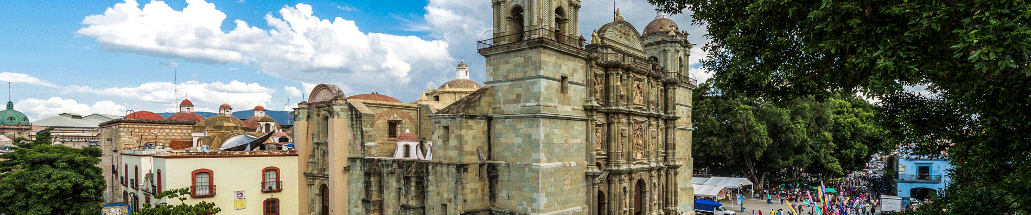 Llegada al aeropuerto internacional de Oaxaca. Recepción y traslado a hotel.
Check in en hotel. Resto del día libre.
Almuerzo y Cena libre.
Alojamiento

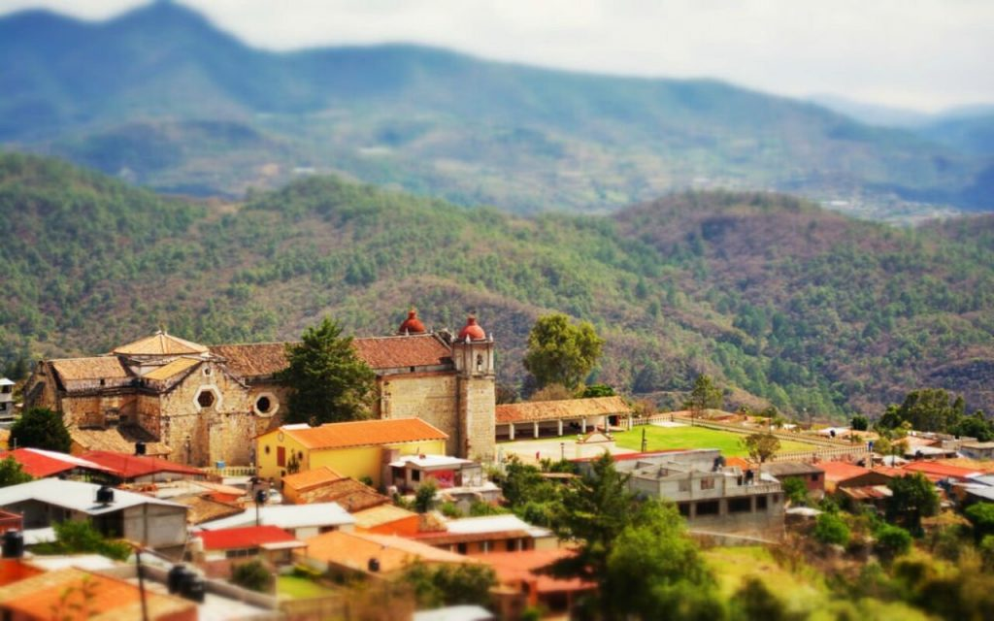
DIA 02 – OAXACA – Guelatao - Calpulálpam
Desayuno en el hotel.

Iniciaremos conociendo un mirador de cristal en San Pablo de Guelatao, el cual está ubicado en la cima de un cerro de donde se puede ver parte de la sierra Juárez y los valles de Oaxaca; al llegar al pueblo de Guelatao se visita el museo del lugar, una casa replica modelo de donde vivió Benito Juárez, además de la laguna de Guelatao en donde se cuenta que él iba a pastorear sus ovejas cuando era un niño. Después partimos hacia el templo de Ixtlán de Juárez en donde se bautizó al Benemérito de las Américas.
También conoceremos el pueblo mágico de Calpulálpam de Méndez, ahí tendremos tiempo de comer en el mercado de la comunidad, todo es rico y orgánico, pero una buena recomendación es degustar el chichilo, platillo característico de la región, considerado además como uno de los siete moles del estado de Oaxaca; posteriormente daremos una caminata en un recorrido cultural acompañados de un guía de la comunidad, podremos apreciar los principales atractivos del pueblo como: sus casas, el mercado, sus bordados de colores, su templo, etc. Enseguida tomaremos un descanso en pintorescas cabañas donde tendremos a disposición una carga de leña para disfrutar del calor que provoca el fuego en la chimenea, resguardados del frio.

Almuerzo y Cena libre.
Alojamiento

DIA 03 – OAXACA – Cueva del arroyo

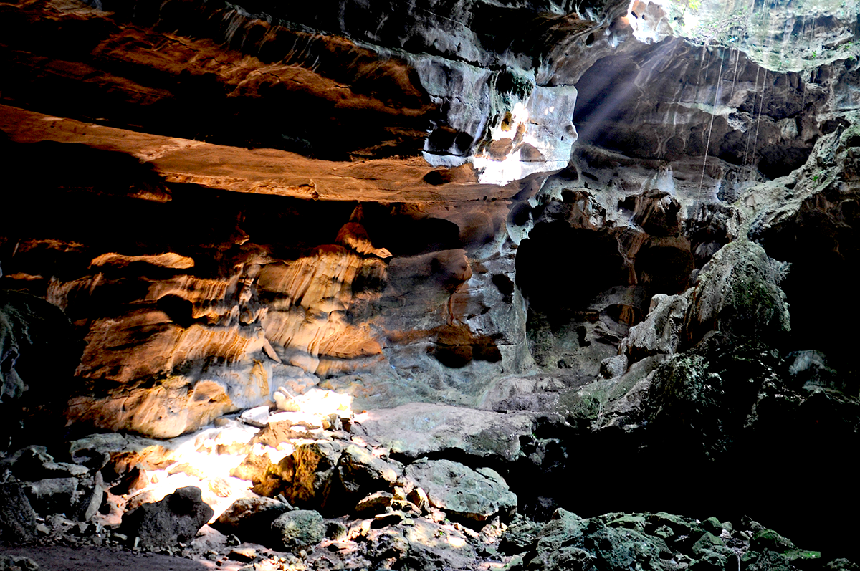

Desayuno en el hotel.

Saldremos muy temprano para conocer una UMA (Unidad de manejo ambiental) especializada en la conservación de venados cola blanca, tendremos el gusto de convivir con ellos, dándoles de comer, observarlos en su habitad y tomarles una bonita foto, enseguida tendremos tiempo para almorzar en el mercado del pueblo. Continuamos nuestro recorrido caminando hacia las grutas “Cueva del Arroyo” en donde apreciaremos los tres niveles de las grutas en completa obscuridad, la sugerencia es caminarlas con los pies descalzos, esto nos otorga una sensación de conexión con la tierra puesto que afinamos nuestros sentidos en lo desconocido; regresamos al centro del pueblo para cargar energías con alimentos y estar listos para conocer un bonito Centro de Medicina Tradicional Indígena, lugar en donde se elabora medicina natural con plantas de la región, hay también la oportunidad de relajarse con un masaje o tomar un baño en temazcal, esta es nuestra última actividad de la excursión antes de partir a la ciudad de Oaxaca.

Almuerzo y Cena libre.
Alojamiento

DIA 04 – OAXACA/ OUT

Desayuno en el hotel.

A la hora conveniente traslado de su hotel al aeropuerto para tomar el vuelo a su destino.

FIN DE SERVICIOS

NOTA: El día de operación de los tours puede variar.

**VALIDA TARIFAS CON TU AGENTE DE VIAJES

CIUDAD | NOCHES | HOTEL 4* | HOTEL 4*
Oaxaca | 02 | Casa Conzatti | Oaxaca Real
Sierra Juárez | 01 | Cabaña | Cabaña
INCLUYE:
- TRANSPORTE: Unidad turística con aire acondicionado
- ALOJAMIENTO: Hoteles de según su elección
- ALIMENTOS: 03 Desayunos
- VISITAS: Las mencionadas en el programa
- GUIA ACOMPAÑANTE: Bilingüe, certificado por el Ministerio de Turismo
NO INCLUYE:

- Billetes aéreos
- Alimentos o servicios no mencionados
- Impuestos en aeropuerto
- Propinas a guías o choferes.

OBSERVACIONES IMPORTANTES:
- Debido a los múltiples cambios que ocurren diariamente en turismo, estos precios deben de ser confirmados al momento de solicitar la reserva.
- Tarifas sujetas a disponibilidad y a cambios sin previo aviso.
- Pagos con tarjeta de crédito aplica un % de comisión.
- Por favor contemplar el horario de Check in 15:00 hrs y Check Out 12:00 hrs.
- Las habitaciones TRIPLES únicamente cuentan con 2 camas matrimoniales.
- Los traslados aeropuerto- hotel- aeropuerto están cotizados en servicio compartido, favor contemplar vuelos que lleguen y salgan entre las 06:00 y las 22:00 horas, de forma contraria debe proporcionarse en servicio privado y será necesario re cotizar.
- El tiempo de espera para los traslados de llegada es de 2 horas con 15 minutos. Una vez transcurrido el tiempo el pasajero deberá trasladarse por cuenta propia.
- El tiempo de tolerancia para traslado de salida es de 10 min., pasado este tiempo la unidad se retira y deberá trasladarse por cuenta propia al apto. * Bajo ninguna circunstancia nos hacemos responsables de los gastos extras que se deriven de esta situación.
- Los tours pueden cambiar de orden según la operativa del corresponsal.

